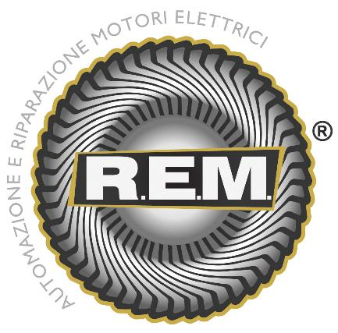

R.E.M. s.r.l.

Via Ferruccia, 16/a – 03010 Patrica (FR)
Tel. 0775 830116 – Fax 0775 839345
Email: rem-motori@messaggipec.it - Email : info@rem-motori.it
Email: amministrazione@rem-motori.it

Gent.mi,

di seguito inviamo elenco dei dipendenti R.E.M. per i quali si richiede permesso di ingresso.

Elenco Dipendenti:

1. Cretaro Antonello

2. Di Maggio Marco

3. Evangelisti Alfredo

Cordiali Saluti
R.E.M. Srl

